附件2
第十四届中国青少年机器人(宁夏赛区)竞赛赛场地址
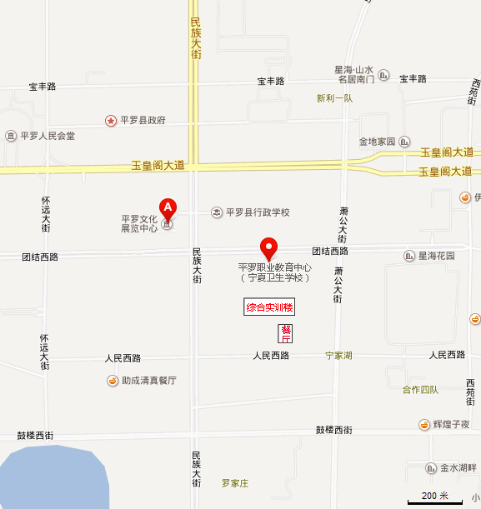
平罗县文化展览中心 地址：平罗县城团结西路98号
平罗县职业教育中心 地址：平罗县城团结西路183号
外县人员坐车到平罗县新汽车站下车，然后乘坐106路公交车至西区党校下车（平罗县文化展览中心在党校对面）。

